Отчет по индивидуальному проекту №5
  - Операционные системы
Бондарь Татьяна Владимировна
Содержание

Список иллюстраций

Список таблиц

1 Цель работы
Продолжить работу с сайтом, добавить к сайту записи для персональных проектов, сделать пост по прошлой неделе и по языкам научного программирования.

2 Задание
- Сделать записи для персональных проектов.
- Сделать пост по прошедшей неделе.
- Добавить пост на тему по выбору. Языки научного программирования.

3 Выполнение индивидуального проекта
- Добавляю к сайту записи для индивидуальных проектов. У меня это GitHub. Проверяю изменения на сайте (рис. fig. 1). (рис. fig. 2).
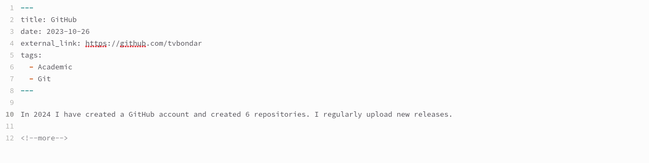
Рис. 1: Записи для индивидуального проекта
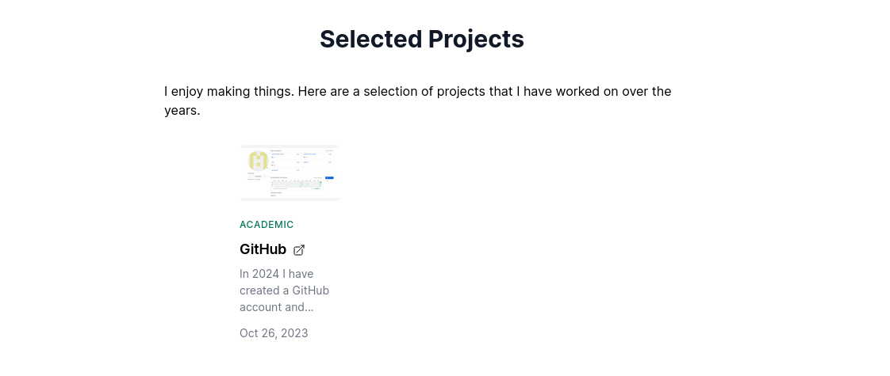
Рис. 2: Страница сайта
- Пишу пост по прошедшей неделе. Проверяю изменения (рис. fig. 3). (рис. fig. 4).
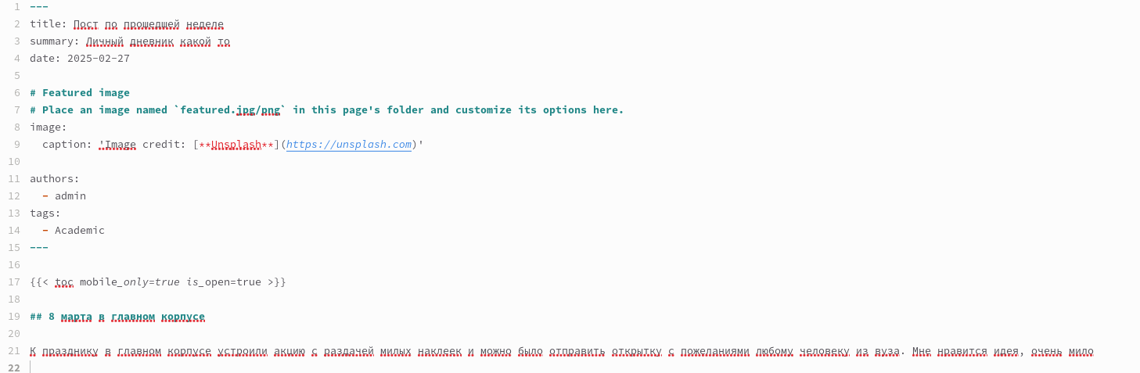
Рис. 3: Пост по прошедшей неделе
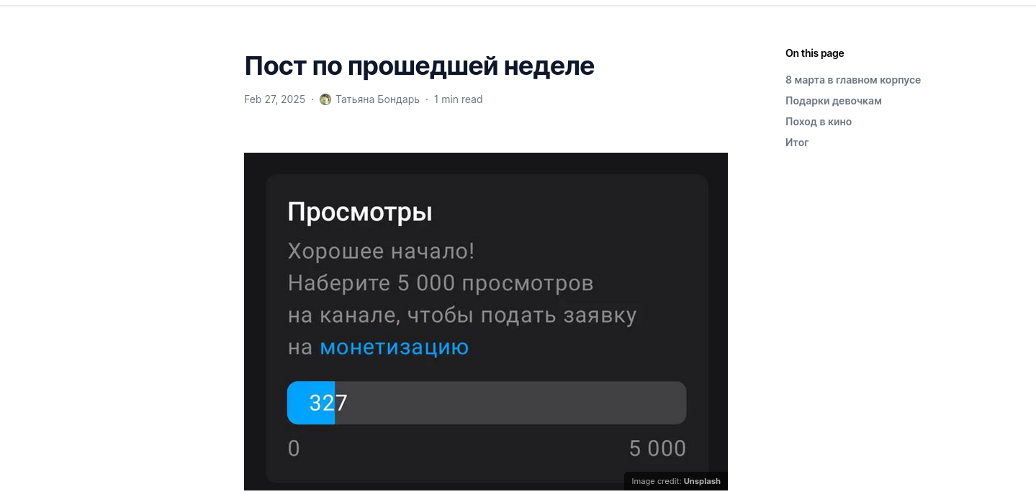
Рис. 4: Внешний вид сайта
- Пишу пост на тему по выбору. (рис. fig. 5). (рис. fig. 6).
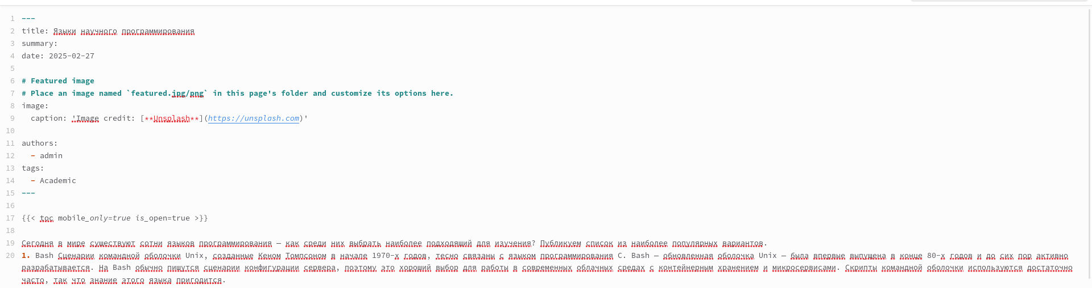
Рис. 5: Пост по выбору

Рис. 6: Внешний вид сайта

4 Выводы
Мы продолжили работу с сайтом, добавили к сайту записи для индивидуального проекта, сделали пост по выбору и по прошедшей неделе.

Список литературы

